Жираншина 102-743-854

**Итоговый контроль, 5 класс**

**1 вариант**

**Часть А.**

А1. Сравните числа: 2,85 и 2,45.

А2. Округли 12,34 до десятых

А3. Решите уравнение .

A4. Сумма  равна...

А5. Определите вид каждого угла.

1) ; 2) ; 3) ; 4) .

а) острый; б) развернутый; в) тупой; г) прямой.

А6. В библиотеке было 9550 книг. Детские книги составляли 32%. Сколько детских книг было в библиотеке?

**Часть В.**

В1 (2 балла) Реши уравнение: .

В2. (4 балла) Сумма двух чисел равна 67,5. На сколько второе

слагаемое меньше первого, если первое составляет  от

суммы?

В3. (6 баллов) Собственная скорость моторной лодки 6,7 км/ч,

скорость течения реки 1,2 км/ч. Лодка плыла 4ч против

течения и 2 ч по течению реки. Какой путь проплыла

моторная лодка за эти 6 часов?

**2 вариант**

**Часть А.**

А1. Сравните числа: 28,732 и 28,67.

А2. Округли до десятков число 278,73

А3. Решите уравнение .

A4. Разность  равна...

А5. Определите вид каждого угла.

1) ; 2) ; 3) ; 4) .

а) тупой; б) развернутый; в) острый; г) прямой.

А6. Площадь поля 500 га. Горохом засеяли 65% поля. Какую площадь поля засеяли горохом?

**Часть В.**

В1 (2 балла) Решите уравнение: .

В2. (4 балла) Сумма двух чисел равна 28,7. На сколько второе

слагаемое больше первого, если первое составляет  от

суммы?

В3. (6 баллов) Катер шел 3 ч против течения и 2 ч по течению.

Какой путь прошел катер за эти 5 ч, если собственная

Скорость катера 18,6 км/ч, а скорость течения реки 1,3 км/ч?

**Итоговый контроль, 6 класс**

**1 вариант**

**Часть А.**

А1. Укажите верное утверждение.

1) 3 – делитель 26. **2)** 0 – делитель 5.

**3)** 4 – делитель 2 **4)** 37 – делитель 814.

А2. Какое из данных чисел кратно 5?

**1)** 678905; **2)** 55556; **3)** 458907; **4**) 6790439.

А3. Сократите дробь .

A4. Выполните вычитание .

А5. Найдите пары взаимно обратных чисел.

1) ; 2) ; 3) ; 4) .

а) 1,4; б)0,8; в) 2,4; г) 1,5.

А6. Чему равно число х, если  числа х равны 2,1?

1) ; 2) ; 3); 4).

А7. Найдите площадь круга, диаметр которого равен 8см.

А8. У какого из данных чисел наибольший модуль?

1) ; 2) ; 3) ; 4) .

А9. Решите уравнение .

**Часть В.**

В1 (2 балла) Найдите значение выражения



В2. (4 балла) Реши уравнение .

В3. (6 баллов) Расстояние между городами турист проехал за два

дня. В первый день он проехал 20% всего пути и еще 60км,

во второй – 0,25 всего пути и оставшиеся 28км. Найдите

расстояние между городами.

**2 вариант**

**Часть А.**

А1. Укажите верное утверждение.

1) 33 – кратно 11. **2)** 17 – кратно 0.

**3)** 45 – кратно 2. **4)** 565 – кратно 15.

А2. Сколько делителей у числа 18?

А3. Сократите дробь .

.

A4. Выполните вычитание .

А5. Найдите пары взаимно обратных чисел.

1) ; 2) ; 3) ; 4) .

а) ; б) ; в) ; г) .

А6. Чему равно число х, если  числа х равны 4,8?

1) ; 2) ; 3); 4).

А7. Найдите площадь круга, диаметр которого равен 10см.

А8. У какого из данных чисел наибольший модуль?

1) ; 2) ; 3) ; 4) .

А9. Решите уравнение .

**Часть В.**

В1 (2 балла) Найдите значение выражения



В2. (4 балла) Реши уравнение .

В3. (6 баллов) Расстояние между городами мотоциклист

проехал за два дня. В первый день он проехал 30% всего пути

и еще 50км, во второй – 0,35 всего пути и оставшиеся 27км.

Найдите расстояние между городами.

**Итоговый контроль, 7 класс**

**1 вариант**

**Часть А.**

А1 Найдите значение выражения .

А2. Функция задана формулой . При каком значении аргумента значение функции равно 19?

А3. Упростите выражение .

A4. Представьте выражение  в виде многочлена.

А5. Выполните умножение: ..

А6. Разложите на множители: .

А7. Для каждой из функций укажите соответствующий график.

1) ; 2) ; 3).

y

y

y

а) б) в)

x

x

x

А8. Какая из точек принадлежит графику линейного уравнения ?

А9. Упростите выражение .

**Часть В.**

В1 (2 балла) Реши уравнение: .

В2. (4 балла) В 15 одинаковых пакетов и 5 одинаковых коробок расфасовали 2400г конфет. В каждую коробку уместилось на 20г конфет больше, чем в каждый пакет. Сколько граммов конфет было в каждом пакете и каждой коробке?

В3. (6 баллов) Решите уравнение 

**2 вариант.**

**Часть А.**

А1. Найдите значение выражения .

А2. Функция задана формулой . При каком значении аргумента значение функции равно -17?

А3. Упростите выражение ..

A4. Представьте выражение  в виде многочлена.

А5. Выполните умножение: .

А6. Разложите на множители: .

А7. Для каждой из функций стрелкой укажите соответствующий график.

1); 2); 3).

x

x

x

а) б) в)

А8. Какая из точек  принадлежит графику линейного уравнения ?

1) A; 2) С; 3)B; 4)D.

А9. Упростите выражение .

**Часть В.**

В1 (2 балла) Реши уравнение: .

В2. (4 балла) Двое рабочих изготовили по одинаковому количеству деталей. Первый выполнил свою работу за 5ч, а второй за 4ч, так как изготовлял на 12 деталей в час больше второго. Сколько деталей изготовил каждый рабочий?

В3. (6 баллов) Решите уравнение 

**Итоговый контроль, 8 класс**

**1 вариант**

**Часть 1.**

1.Найдите значение выражения при указанных значениях переменных

+ при с = 0,36 и d=0,16.

2.Вычислите значение выражения 25•(5-1)3.

3.По формуле V= S•H найдите V,если S= 5000 см2 и H= 200 см, где S-площадь основания, H-высота.

4.Упростите выражение: $\frac{\sqrt{20}+\sqrt{45}}{\sqrt{5}}$.

5.Выполните сложение дробей $\frac{5в}{4-в}$ + $\frac{20}{в-4}$, если в≠ 4.

6.Упростите выражение: ( $\frac{1}{у}$- $\frac{1}{х+у}$) : $\frac{х}{у}$.

7.Соотнесите квадратные уравнения и их корни

|  |  |  |
| --- | --- | --- |
| 1) х2= 4 | 2) х2-7х+6 = 0 | 3) 2х2+3х -14 = 0 |
| А) х1= 1, х2= 6 | Б) х1= - 2, х2= 2 | В) х1= - 3,5 , х2= 2 |

**Часть 2**

1. (2 балла). Решите систему уравнений: $\left\{\begin{aligned}x+4у=7, \\ 2х-3у= -8\end{aligned}\right.$
2. (4 балла). Первый рабочий за час делает на 3 детали больше, чем второй рабочий, и заканчивает работу над заказом, состоящим из 352 деталей, на 6 часов раньше, чем второй рабочий выполняет заказ, состоящий из 418 таких же деталей. Сколько деталей в час делает первый рабочий?
3. (6 баллов). При каких значениях параметра **p** уравнение х2+5х+2p= 0 имеет ровно один корень?

**2 вариант**

**Часть 1.**

1. Найдите значение выражения при указанных значениях переменных:

- при а=0,04 и с=0,64.

1. Вычислите значение выражения: (27•3-4)2.
2. По формуле F = ma найдите F , если m= 20 кг и a= 500000 м/с2 , где m-масса тела, a- ускорение.
3. Упростите выражение: $\frac{15\sqrt{8}}{\sqrt{18}}$
4. 5.Выполните сложение дробей $\frac{7}{7-у}$ + $\frac{у}{у-7}$, если у≠ 7.

6. Упростите выражение: ( - ) • .

7. Соотнесите квадратные уравнения и их корни.

|  |  |  |
| --- | --- | --- |
| 1) х2+5х-6=0. | 2) х2-6х+9=0 | 3) х(х-2)=0 |
| А) х1=1, х2= - 6 | Б)х1= 0, х2= 2 | В) х= 3 |

**Часть 2**

1. (2 балла). Решите систему уравнений:



2. (4 балла). Первый рабочий за час делает на 2 детали больше, чем второй рабочий, и заканчивает работу над заказом, состоящим из 192 деталей, на 4 часа раньше, чем второй рабочий выполняет заказ, состоящий из 224 таких же деталей. Сколько деталей делает в час второй рабочий?

(6 балла). При каких значениях параметра **m** уравнение x2+4x+m-3= 0 имеет ровно один корень?

**Итоговый контроль, 10 класс**

**Вариант I**

А1. Упростите выражение 

А2. Найдите все решения уравнения 

А3. Решите неравенство 

А4. На рисунке изображен график функции, заданной на промежутке  Укажите множество значений этой функции

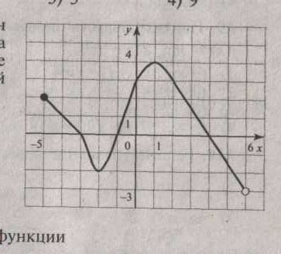.

А5. Найдите множество значений функции 

А6. Найдите производную функции .

А7. Найдите угловой коэффициент касательной, проведенной к графику функции  в его точке с абсциссой .

В1. Укажите число корней уравнения  на промежутке [-; ].

В2. Найдите значение выражения 25sin 2x, если 

**Вариант II**

А1.. Упростите выражение 

A2. Решите уравнение ege-132

A3. Решите неравенство ege-130

А4 На одном из рисунков изображен график четной функции. Укажите это рисунок.

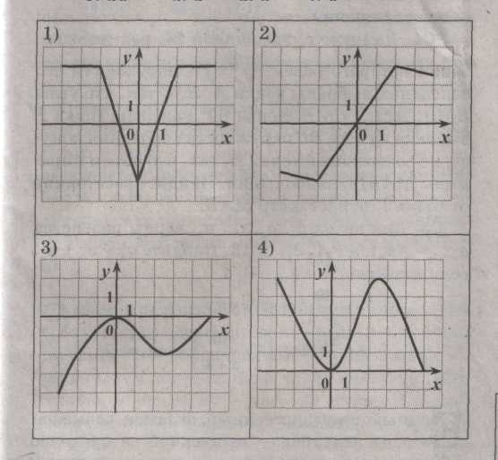

А5. Найдите множество значений функции 

А6. Найдите производную функции .

A7. *.* Найдите угловой коэффициент касательной, проведенной к графику функции  в его точке с абсциссой .

B1. Найдите значение выражения, если sinx=

В2.Найдите косинус наименьшего неотрицательного корня уравнения: 1 – cosx = 2 sin.

**Вариант III**

А1. Упростите выражение 

А2. Решите уравнение sinx=1

А3. Решите неравенство 

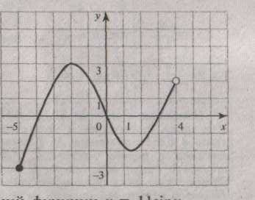А4. На рисунке изображен график функции, заданной на промежутке  Укажите множество значений этой функции.

А5. Найдите множество значений функции 

А6. Найдите производную функции .

А7. Найдите угловой коэффициент касательной, проведенной к графику функции  в его точке с абсциссой .

В1. Найдите значение выражения, если cosx=

В2.Найдите сумму абсцисс наибольшего и наименьшего значений функции на заданном отрезке 

**Вариант IV**

А1. Упростите выражение 

А2. Решите уравнение 

А3. Решите неравенство

А4. На каком из следующих 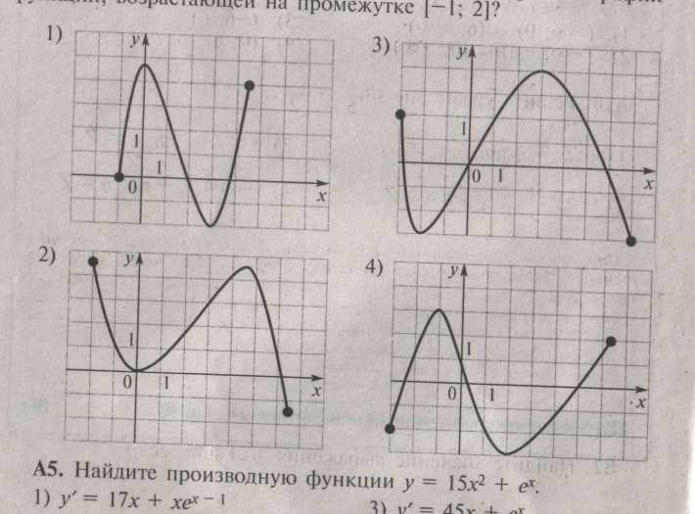рисунков изображен график

функции, возрастающей на промежутке 

А5. Найдите множество значений функции 

А6. Найдите производную функции .

А7. Найдите угловой коэффициент касательной, проведенной к графику функции  в его точке с абсциссой .

В1. Найдите , если cosx=

В2. Найдите отрицательную точку максимума функции 

**Вариант V**

А1. Упростите выражение 

А2. Решите уравнение 

А3. Решите неравенство 

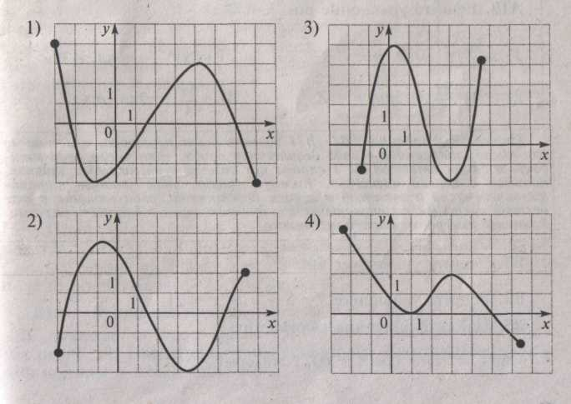А4. На каком из следующих рисунков изображен график функции, убывающей на промежутке [3;7]?

А5. Найдите множество значений функции 

А6. Найдите производную функции .

А7. Найдите угловой коэффициент касательной, проведенной к графику функции  в его точке с абсциссой .

В1. (2 балла). Найдите , если cosx=

В2.(4 балла). Найдите неотрицательную точку максимума функции 

**Вариант VI**

А1. Упростите выражение 1-sinx ctgx cosx

А2. Решите уравнение sin2x=-1

А3. Решите неравенство 

А4. Функция задана графиком. Укажите область определения этой функции.

А5. Найдите множество значений функции 

А6. Найдите производную функции .

А7. Найдите угловой коэффициент касательной, проведенной к графику функции  в его точке с абсциссой .

В1. (2 балла). Найдите , если cosx=

В2. (4 балла). Найдите наибольшее значение функции

у = 2,5cosx на отрезке [– ; ].

**Критерии выставления отметки за контрольную работу**

|  |  |  |  |  |  |
| --- | --- | --- | --- | --- | --- |
| **Отметка** | **Количество набранных баллов** | | | | |
| **5класс** | **6класс** | **7класс** | **8класс** | **10класс** |
| **5** | 15-18 | 16-21 | 16-21 | 14-17 | 11-13 |
| **4** | 8-14 | 9-15 | 9-15 | 8-13 | 8-10 |
| **3** | 5-7 | 5-8 | 5-8 | 5-7 | 5-7 |
| **2** | Менее5 | Менее5 | Менее5 | Менее5 | Менее5 |